

Planificación Inicial del sitio web:

PhotoLazo

Por: Estela Rosinda Zelaya Lazo

**Documento de planificación, definición, guía de estilo, construcción y puesta en marcha de un sitio web.**

1. Planificación inicial del sitio web.
   1. Propósito.

El sitio web está orientado a la venta de artículos de fotografía, así como de cursos relacionados con la fotografía. Además, dispondrá de un blog en el cual los usuarios registrados tendrán la capacidad de interactuar, brindando su opinión o haciendo preguntas sobre las entradas. También, los usuarios que han comprado algún producto podrán dar una calificación al mismo.

Por otra parte, el sitio también ofrecerá una sección donde los usuarios registrados podrán descargar recursos fotográficos gratuitos: videos, resúmenes de algún tema de fotografía, etc.

* 1. Audiencia destino.
     1. Audiencia destino.

En lo que a venta de equipo fotográfico se refiere, se estima comprender un sector de edad entre 17 a 50 años. Con respecto al servicio ofrecido (venta de cursos académicos) los posibles clientes estarán principalmente entre los 15 y los 40 años. No hay ningún extracto social en específico, ya que también se darán recursos gratis.

* + 1. Arquetipos de usuario.

Las características principales de los potenciales clientes de PhotoLazo son: personas que buscan desarrollar una aptitud en algún tipo de fotografía; personas o empresas que busquen ampliar su material fotográfico, ya sea que cuenten con experiencia en el ámbito o no.

* + 1. Interfaces hardware.

El sitio web estará diseñado de manera que se pueda visualizar tanto desde dispositivos móviles como smartphones, tablets, así como desde ordenadores. Será una web responsive, la cual se adaptará a cualquier resolución, brindando el mismo contenido en cada dispositivo.

* 1. Objetivos.

El objetivo principal de este proyecto es crear un sitio web para dar a conocer una información completa sobre la empresa PhotoLazo, así como los distintos productos y servicios que ofrece. A través de esta web se aspira cubrir los objetivos que beneficien principalmente a los clientes:

- Facilitar a los aficionados de este ámbito a iniciarse en el mundo de la fotografía a través de los cursos y recursos gratis.

- Brindar un espacio para hacer crecer el material, y conocimiento fotográfico de las clientes.

* 1. Requisitos específicos previos.
     1. Diseño corporativo.
     2. Funcionalidades requeridas.
* Vender material fotográfico.
* Vender cursos relacionados a la fotografía.
* Proporcionar interacción entre clientes y creadores de contenido.
  + 1. Interfaces externos: usuarios, dispositivos, software, comunicaciones, etc.

Interfaz de Usuario

La interfaz será fácil de manejar, con un aspecto amigable para el usuario.

Interfaz Hardware

La aplicación soportará su utilización con una pantalla táctil. Por otro lado, no será necesaria una interfaz hardware específica para ejecutarla.

Interfaz Software

La aplicación se desarrollará de manera que pueda ser perfectamente vista desde cualquier dispositivo, ya sea móvil, tableta u ordenador.

* 1. Glosario de siglas, abreviaturas, términos y definiciones utilizadas.
     + - **Distancia focal:** Es la distancia entre el plano de la imagen y el plano de la óptica.
       - **Apertura máxima:** Cada vez que pulsamos el disparador de la cámara para sacar una foto, el objetivo tiene un diafragma que está normalmente cerrado y que a la hora de disparar la foto se abre y se vuelve a cerrar. La apertura máxima es cómo de grande es la apertura máxima del diafragma. Cuanto mayor sea la apertura máxima, más luz el objetivo es capaz de captar y por lo tanto mejor. Se hace referencia a la apertura máxima con el valor f/ de modo que cuanto más reducido sea este valor (por ejemplo, f/2.8) mayor será la apertura máxima y por lo tanto mejor.
       - **AF/MF:** Enfoque automático/enfoque manual.
       - **DC (Defocus Control):** Control del desenfoque mediante el ajuste de las aberraciones esféricas.
       - **CRC (Close-Range Correction):** Ayuda a obtener mayor calidad en objetivos tipo ojo de pez, gran angular, etc.
       - **DX:** Objetivo optimizado para cámaras con sensor pequeño.
       - **FX:** Objetivo optimizado para cámaras con sensor Full Frame (grande).
       - **ED:** Cristal de dispersión extrabaja. Ofrece mayor nitidez y mejores colores mediante la corrección del azul y el rojo.
       - **IF:** Enfoque interno, por lo que la longitud del objetivo no cambia.
       - **Macro:** Optimizado para fotografía macro (muy de cerca, ejemplo: flores, insectos, etc.).
       - **G:** Apertura controlada desde por el cuerpo de la cámara.
       - **VR:** Tecnología propia de Nikon para reducir las vibraciones a la hora de disparar la foto.
       - **PC-E:** Control de perspectiva para fotografía de arquitectura.
       - **RF:** Enfoque posterior para una mayor suavidad de enfoque automático.
       - **SWM:** Enfoque automático silencioso.
       - **PC-E:** Objetivo con efecto Tilt-Shift. Son objetivos con los que se puede conseguir fotos con el famoso efecto «miniaturas».
  2. Arquitectura técnica del sitio.
* Motor de base de datos: MySQL.
* Lenguajes que se van a utilizar: HTML, CSS, Javascript, PHP.
* Tecnologías: Gestor de Bases de Datos PHPMyAdmin, Entorno de Desarrollo Visual Studio Code.
* Servidor web: Apache, sobre una máquina virtual desplegada en Azure.
* Panel de control Webmin.

1. Definición del sitio web
   1. Contenidos y materiales a mostrar.

A continuación, se muestra una serie de elementos que estarán presentes en el sitio web. Los diseños del contenido se han elaborado en Adobe Photoshop, por lo que los resultados en la programación final podrán variar ligeramente con respecto a lo presentado aquí.

|  |  |
| --- | --- |
| Cabecera | En la parte superior del sitio, se encontrará el control de usuarios del sistema: Loguearse (entrar), Registrarse, consultar la cesta de compra, y si es un usuario administrador podrá tener la pestaña de administración.  Luego, se tendrá una línea que contenga el Imagotipo (imagen y texto) y la barra de búsqueda de contenido general en el sitio web. |
| Barra de Menú | **Inicio:** Muestra una pequeña presentación de la empresa PhotoLazo.  **Productos:** Se mostrarán las siguientes categorías de productos.   |  | | --- | | Cámaras | | Objetivos | | Iluminación-Estudio | | Libros | | Mochilas | | Accesorios |   Al dar clic en alguna de esas categorías le redirige a la sección correspondiente, mostrando los productos de esa categoría ordenados por marca.  **Cursos:** muestra todos los cursos.  **Blog:** al dar clic aquí se tiene acceso a todas las entradas del blog, mostrando primero las tres más recientes, y luego un listado de todas las entradas.  **Recursos:** acceso a todos los recursos gratis que se ofrecen, teniendo la posibilidad de descargarlos directamente.  **Contacto:** formulario y números de teléfono para contactar con la empresa sin necesidad de registrarse en la web. |
| Texto introductorio al sitio | [Presente en la página de inicio]  Si estás aquí es porque seguro sabes de fotografía, o simplemente quieres aprender y conocer un poco más este mundo. Si es así, déjame decirte que estás en el lugar correcto. Para PhotoLazo, los protagonistas son todas las personas que quieren ir un paso más allá en sus vidas, apostar por sí mismas y realizarse a través de lo que les apasiona: La fotografía.  Me gustaría ponerte en contexto para que entiendas un poco más de qué se trata este proyecto.  Como ya habrás visto, tenemos muchos materiales fotográficos a la venta, incluyendo cursos de fotografía en distintos niveles. ¡Pero todo eso solo es la punta del Iceberg! Nuestro objetivo principal es que podamos ir creando cada vez más material gratis, para personas que no tienen la oportunidad de pagar un curso completo pero que les apasiona este mundo. Así que, cada vez que compras algo de nuestra tienda, estás colaborando, no solo para acceder a más recursos gratis tú mismo, si no que estás ayudando a que esos recursos sigan creciendo, y el conocimiento llegue a más personas.  Así que ya sabes, nuestra misión es contribuir y mejorar la vida de muchísimas personas, para que de esta manera puedan tener una puerta abierta para conseguir dedicarse a lo que les apasiona.  Recuerda, tú eres un pilar fundamental en este proyecto, sin ti nada de esto tendría sentido, eres tú quien dicta el alcance de este proyecto. Así que recuerda, nos ayudas mucho comprando y compartiendo con tus amigos el sitio web.  Recuerda “pasito a pasito por la dirección adecuada se llega a la meta.” |
| Pie de sitio | Primero, se incluirá un banner con un enlace a las distintas redes sociales que tendrá asociadas el sitio. Por debajo de esto, habrá una serie de enlaces de carácter administrativo e informativo. |
| Pantalla Productos |  |
| Ejemplo de productos / servicios a la venta | Este es un ejemplo de los productos a la venta. El mismo formato se aplicará para los cursos ofrecidos. |
| Contenido de un curso |  |
|  |  |
| Entrada de blog |  |
| Recurso gratuito |  |
| Formulario de contacto | Este mismo estilo de formulario tendrá en Inicio de sesión, y el de registro de un usuario. |

* 1. Descripción del sitio web.

En el apartado anterior se muestra la información que se mostrará en las principales pantallas del sitio web.

La funcionalidad básica del sitio constará en la dinámica siguiente:

* El usuario podrá consultar todos los productos, cursos y recursos gratis disponibles, pero solo podrá añadirlos a la cesta de compra una vez que se haya registrado e iniciado sesión en el sistema.
* Cualquier persona puede ver las entradas del blog, y comentar en ellas.
* Una vez que el usuario registrado haya finalizado de escoger los productos y cursos, podrá realizar su pedido, pudiendo escoger el método de pago de su preferencia.
* Se le proporcionarán los detalles del pedido para poder revisar el estado de este, una vez el pedido haya sido confirmado.
  1. Casos de uso de los usuarios.
     1. Acceso público.

El usuario que no se haya registrado e iniciado sesión en el sistema, tendrá un uso limitado de la aplicación: podrá consultar toda la cartera de productos y servicios disponibles, consultar las entradas del blog, rellenar el formulario de contacto y podrá descargar todo el contenido gratuito, y comentar en el blog. Pero no podrá: añadir a la cesta de compra, procesar un pedido.

* + 1. Usuarios registrados.

El usuario registrado tendrá las mismas funcionalidades básicas del usuario público o anónimo, además de las anteriormente descritas las cuales dicho usuario no podía realizar: añadir a la cesta de compra, procesar un pedido.

* + 1. Administrador

Se encargará de gestionar contenido, tendrá habilitada una pestaña en el menú superior llamada “Administración”, en la cual podrá: gestionar las entradas del blog, gestionar los productos y los cursos.

* 1. Búsqueda de sitios similares.

|  |  |
| --- | --- |
| Fernando Gimeno Foto y video en Santander y Cantabria  <https://fernandogimeno.com/> | Este sitio web tiene un aspecto muy minimalista que, en lo personal, me gusta bastante. Se centra en el contenido (fotografías y videos).  Cada apartado está presente en el menú principal, y cada subapartado está ubicado en un cuadro que resalta de todos los demás contenidos. |
| Fotografía Zona 5  <https://manuelalcalde.com/> | Utilizan colores que contrastan, resaltando así el texto y los elementos presentes en las zonas con dichos colores.  La barra de menú está en formato horizontal en una posición adecuada. |
| Agencia Fotográfica Corporativa LIVEPICS  <https://www.livepicsphoto.com/> | Uso de una paleta de colores homogéneos y reducidos.  El formulario de contacto tiene un diseño bastante adecuado.  Posee una barra lateral con más opciones que las presentes en la barra de menú principal. |
| Agencia BlackBeast  <https://blackbeast.pro/> | Diseño con fácil adaptabilidad a dispositivos con varias resoluciones.  El blog tiene las funcionalidades esperadas y deseadas, sirve como punto de referencia al respecto. |

* 1. Estructura del sitio.
     1. Mapa web.

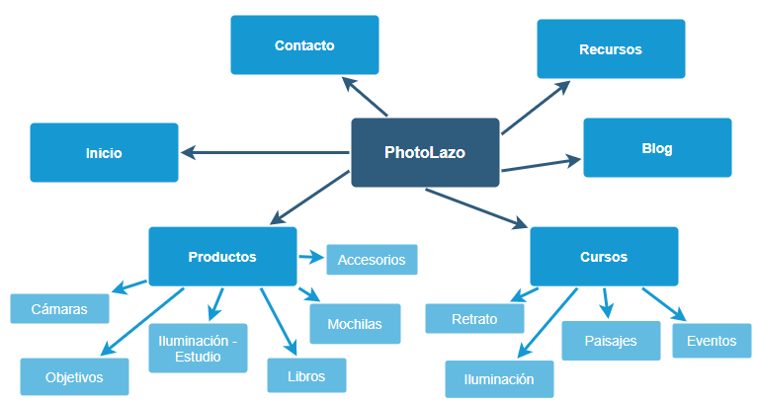

* + 1. Sistemas de navegación.

Tipo de navegación: Lineal jerárquica. El sistema contará con secciones bien definidas, y se podrá navegar entre algunas de ellas (por ejemplo, de una entrada de blog ir hacia un producto).

El menú de navegación estará ubicado en la parte superior del sitio web.

* + 1. Mapa de navegación.

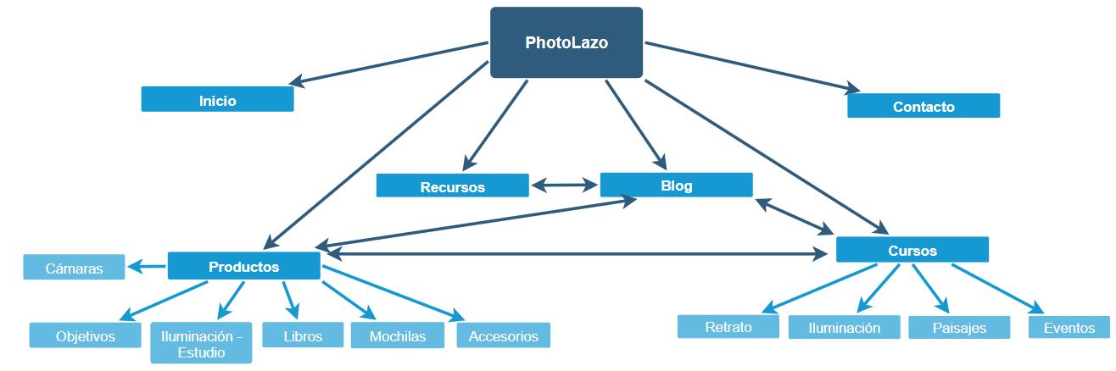

* 1. Usabilidad y accesibilidad.

El sitio web será diseñado teniendo en cuenta las leyes de usabilidad de Gestalt siguientes:

* Proximidad: los elementos tales como los productos y servicios ofrecidos, serán puestos próximos entre sí, con el propósito de que el usuario identifique los identifique rápidamente.
* Semejanza: la distribución de las diferentes pantallas de la web tendrá un diseño armónico y homogéneo, lo cual ayudará al usuario a acostumbrarse al sitio.
* Fondo figura: para poder distinguir los elementos principales en pantalla, se utilizará esta técnica con el propósito de destacar estos elementos del resto del contenido.
* Simetría: la mayor parte del contenido estará centrado en pantalla, por lo que se podrá lograr una simetría vertical que le da un toque más estable, consistente y sólido al sitio.
* Experiencia: utilización de diferentes iconos para que los usuarios puedan entender ciertas interacciones (por ejemplo, en el botón de añadir a la cesta se introducirá una cesta de compra, y el botón de búsqueda será una lupa).

La gama de colores a utilizar será análoga, ya que se utilizarán colores vecinos y armónicos.

* 1. Normativas aplicables.

Dado que el sistema tendrá que almacenar datos personales de clientes, deberá ser conforme a la ley oficial de protección de datos.

Además de esto, la aplicación deberá seguir las políticas de derechos de autor, haciendo uso de material audiovisual propio para la promoción de los productos y servicios.

En la parte inferior de cualquier pantalla estará un enlace a la declaración de privacidad del sitio, y una explicación de la finalidad de uso de los datos que se recopilen en la aplicación.

1. Guía de estilos.

La guía de estilos se encuentra en un documento aparte, adjunto a la entrega.

1. Construcción del sitio web
   1. Estructura de directorios.

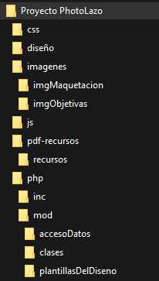

* + 1. Carpeta css: almacenará todos los archivos de estilos css de la aplicación.
    2. Carpeta diseño: se guardan todos los diseños de la web realizados en Photoshop, con el formato .psd los cuales pueden ser modificados.
    3. Carpeta imágenes:
       1. Subcarpeta imgMaquetación: se almacenan todas las imágenes necesarias en la maquetación del sitio.
       2. Subcarpeta imgObjetivas: contendrá todas las imágenes que se podrán subir para identificar un producto/curso/blog especifico.
    4. Carpeta js: esta carpeta almacenará todos los archivos javascript de la aplicación.
    5. Carpeta pdf-recursos: contendrá todos los recursos disponibles para descargar desde el sitio.
    6. Carpeta php:
       1. Subcarpeta inc: esta carpeta incluirá todas las clases en PHP necesarias para que la aplicación funcione.
       2. Subcarpeta mod: almacenará pequeños scripts o códigos html que serán insertados en los scripts de la raiz principal del proyecto.
          1. accesoDatos: Aquí estarán las clases necesarias para interactuar con la base de datos, tanto el acceso como el tratamiento de datos.
          2. Clases: En esta carpeta estarán los archivos PHP pertenecientes a clases de dominio, las cuales se corresponderán a tablas SQL mapeadas a objetos que formarán parte de la operativa de la aplicación.
          3. plantillasDelDiseno: En esta carpeta se incluirán los archivos header.php y footer.php.
  1. Diseño de la Base de Datos.

El diagrama E/R de la base de datos se encuentra adjunto en la presente entrega, en formato de imagen, llamado *DiagramaER.png*.

* 1. Implementación y maquetación html/css de página home.

A continuación, se incluye una captura de la página principal del sitio (index.php).

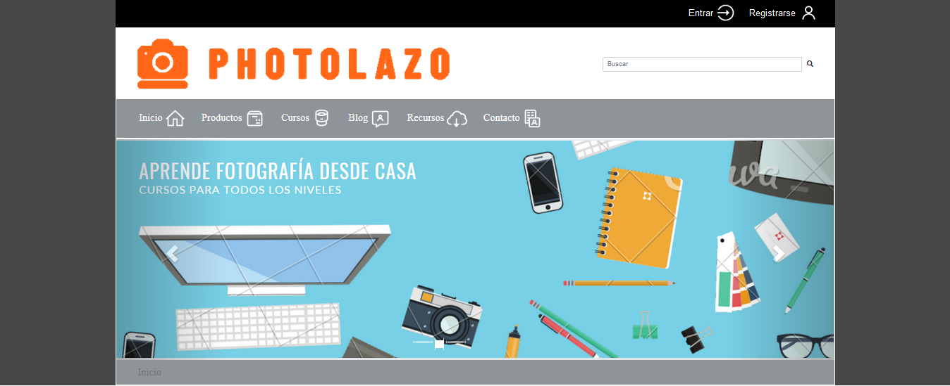

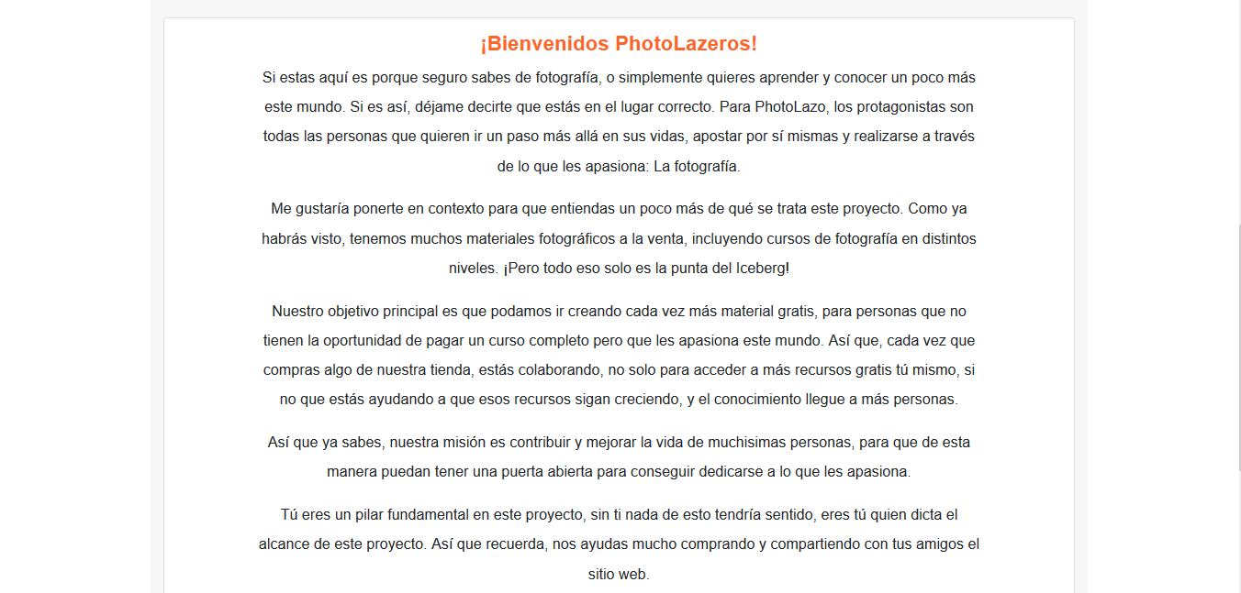



* 1. Implementación del diseño de plantillas de cada sección.

Se han creado las plantillas necesarias para que tanto el header como el footer se incluyan en todas las páginas, y así no repetir código. Estos ficheros están dentro de la carpeta php/mod/plantillasDelDiseno.

* 1. Diseño de la programación front-end. Desarrollo web en el cliente.

|  |  |  |  |
| --- | --- | --- | --- |
| **Sección** | **Tarea** | **Funcionalidad** | **Descripción** |
| Cookies | Implementar cookies | Implementación de cookies en el sitio | En cualquier pantalla del sitio web, si el usuario no ha aceptado las cookies, se deberá visualizar aviso en la parte baja del sitio. |
| Entradas | Filtrar entradas de blog | Realización de un filtrado de entradas por título | En la pantalla de blog, se debe permitir que los usuarios puedan filtrar las entradas de blog por título, pudiendo visualizar los resultados solamente de aquellas entradas interesantes para él. |
| Registro | Validar formulario de registro | Implementación de avisos en el proceso de registro de usuario | Cuando un usuario se esté dando de alta en el sistema, a medida que vaya rellenando los campos correspondientes, se mostrarán avisos que le servirán de guía para poder ingresar correctamente sus datos. De esta manera, podrá tener presente si ha rellenado correctamente los campos antes de enviar el formulario de registro. |

1. Diseño de la programación back-end. Desarrollo web en el servidor.

|  |  |  |  |
| --- | --- | --- | --- |
| **Sección** | **Tarea** | **Funcionalidad** | **Descripción** |
| Administración | Panel de administración de productos, cursos y entradas dinámico | Implementar las funcionalidades CRUD de productos, cursos y entradas en la misma página. | A fin de que todo el proceso de administración de contenido se realice fácilmente, se necesita crear una pantalla por cada tipo de contenido a administrar: productos, cursos y entradas. En cada pantalla, se gestionará la creación, modificación, consulta y borrado de ellos. |
| Gestión de pedidos | Realizar pedidos | Permitir a un usuario registrado realizar un pedido. | Solamente a los usuarios registrados y que se hayan logueado en el sistema se les permitirá:  **Añadir productos a la cesta:** Podrá añadir cualquier cantidad de ellos, y en los pedidos que quiera.  **Añadir cursos a la cesta:** Solamente podrá comprar un curso una vez, no permitiendo volver a comprarlo, tanto en el mismo pedido como en otro posterior.  Realizar el pago del pedido: Pudiendo escoger entre tarjeta bancaria o cuenta de ahorros. Además, podrá definir otra dirección para la entrega, y el nombre de la persona que recibirá el pedido. |
| Entradas | Comentarios de entradas | Comentar un blog | Cualquier persona tiene la capacidad de comentar una entrada de blog. |
| Gestión de pedidos | Valorar un producto o curso | Realizar la valoración de un producto o curso comprado | Los usuarios que hayan adquirido algún producto o curso tendrán la oportunidad de realizar una valoración de ellos, permitiendo definir una calificación entre 1 y 5 estrellas. |

1. Integración del sitio web.
2. Puesta en marcha: Se ha utilizado una máquina virtual en Azure para tal proceso. La explicación en detalle se encuentra en el documento PhotoLazo Despliegue y Mantenimiento.
3. SQL de creación y generación de la BBDD: El fichero se llama PhotoLazo.sql
4. Planificación de la puesta en marcha del sitio

La información pertinente se encuentra en el fichero adjunto PhotoLazo Despliegue y Mantenimiento.